Ejercicios Examen Arquitectura
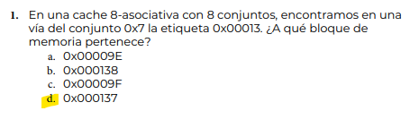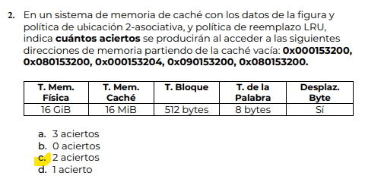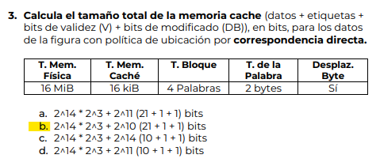
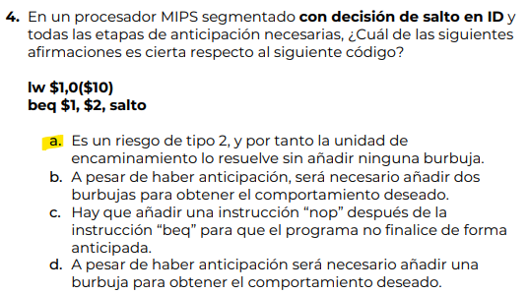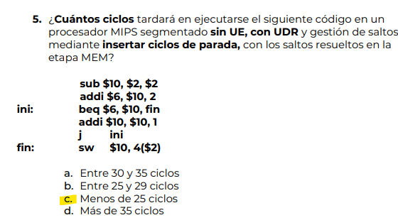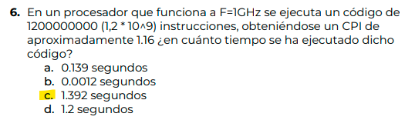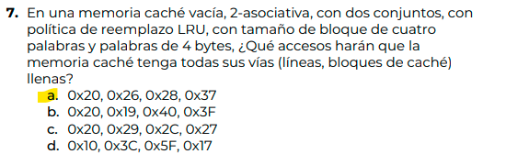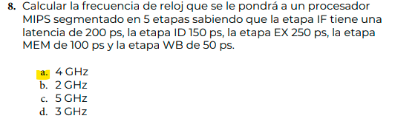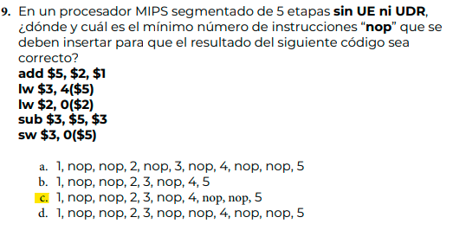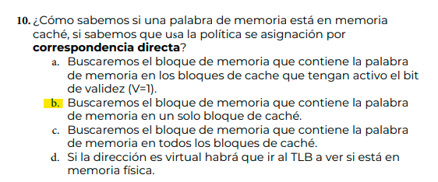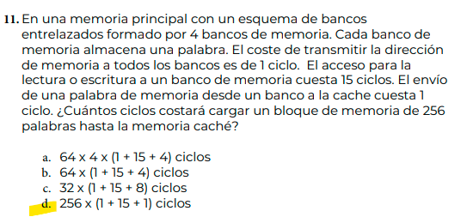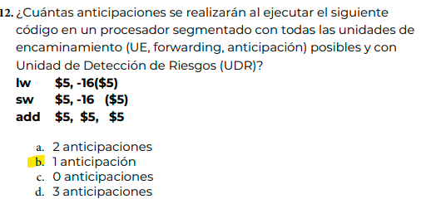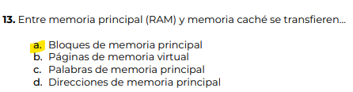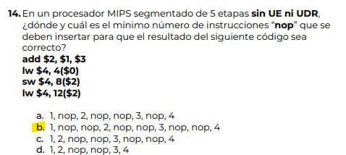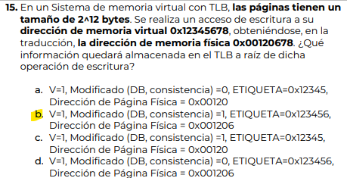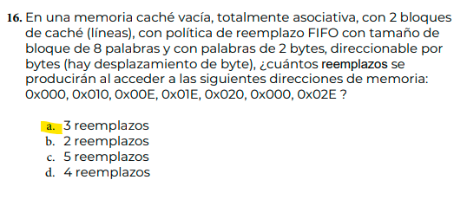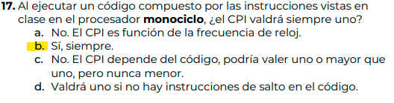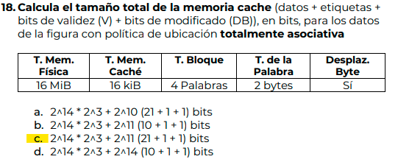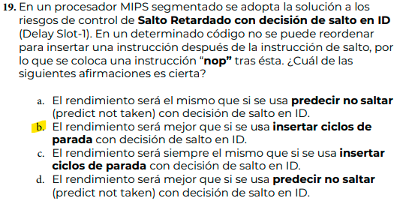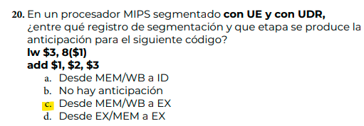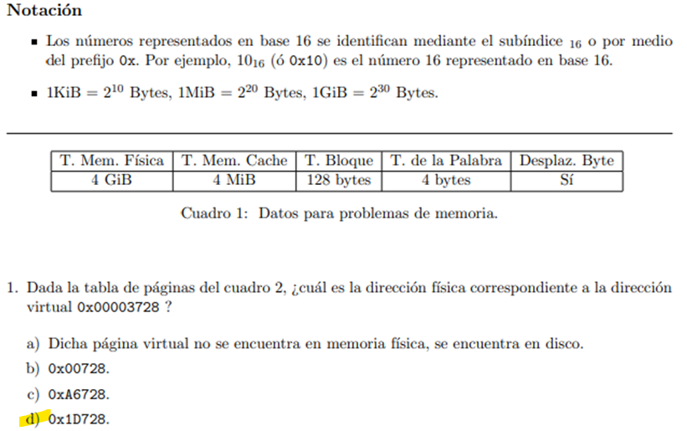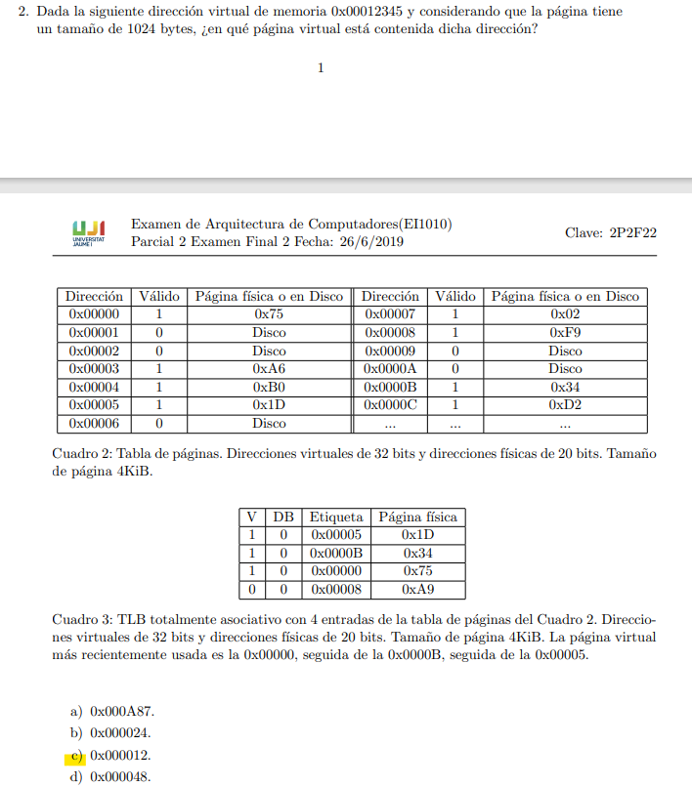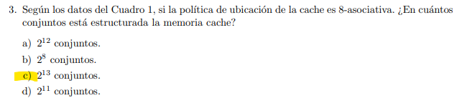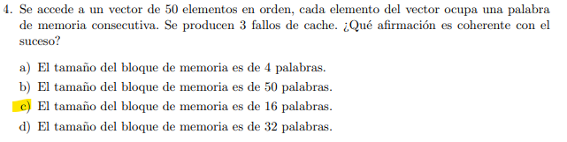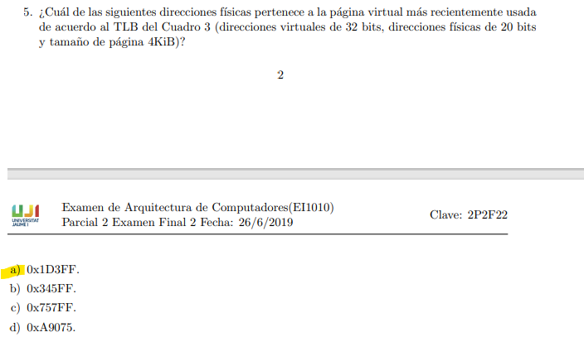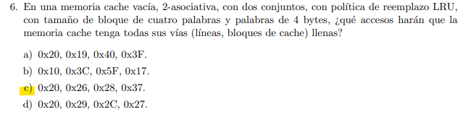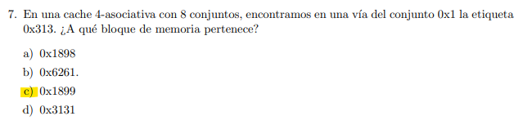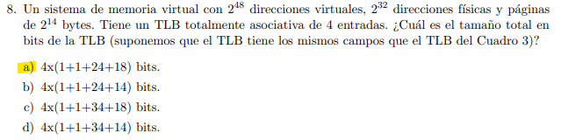

- En un procesador, el CPI de las operaciones en coma flotante es 3. Calcula cuántos MFLOPS ofrece el procesador a una frecuencia de 3GHZ.
  - 500 MFLOPS
  - 5000 MFLOPS
  - 1 MFLOP
  - 1000 MFLOPS
- ¿Qué instrucciones leen un único registro del banco de registros en su etapa ID?
    - lw y sw
    - Ninguna. Todas las instrucciones leen dos registros en la etapa ID.
    - lw
    - lw y beq

- Nos dicen que un sistema de memoria cache tiene un único bloque de caché (línea). ¿Qué afirmación es falsa?
    - No se necesita política de reemplazo
    - Siempre que acceda a dos palabras de memoria consecutivas. En el segundo acceso será un acierto.
    - La etiqueta de la memoria caché y el número de bloque de memoria almacenado en la caché serán iguales.
    - Si accedo a dos palabras de memoria, de forma consecutiva, contenidas en el mismo bloque de memoria, al menos habrá un acierto de caché.
Reservados todos los derechos.
No se permite la explotación económica ni la transformación de esta obra. Queda permitida la impresión en su totalidad.

- ¿Cuántos MFLOPS se obtienen ejecutando el siguiente código en C si el tiempo de ejecución (solo uso de la CPU) es de 5 segundos?

float a; int i; for (i=0; i<1000000; i=i+1) {
a=(a*a)+(a*a)+(a*a);
}
    - 0.5 MFLOPS
    - 2 MFLOPS
    - 1 MFLOP
    - 0.25 MFLOPS


25.

Calcula el
rendimiento relativo
que se obtendr
á al e
jecutar el
siguiente programa en una CPU segmentada en 5 etapas
sin UE y
con UDR
frente a una CPU monociclo
. El tiempo de ciclo de la CPU
segmentada

es 1/5 del de la CPU monociclo.

lw

$1
, 5($2)

sw

$3, 4($1)

add

$4, $3, $4

sw

$
4
, 4($3)

a.

12
/
20

b.

11
/
20

c.

14
/
20

d.

8
/
20

26.

¿Cu
ántos
MFLOPS
se obtienen ejecutan
do el siguiente c
ódigo en
C si el tiempo de
ejecución

(
solo uso de la CPU) es de
6

segundos?

float a; int i;

for (i=0; i
<1000000
; i=
i+1)

{

a=(a*a)+
(
a*a);

}

a.

0.5
MFLOPS

b.

2
MFLOPS

c.

1

MFLOP

d.

0.25
MFLOPS

27.

¿
Cu
ántas anticipaci
ones se realizar
án al ejecutar el siguiente
c
ódigo en un procesad
or segmentado
con todas las unidades
de
encaminamiento (UE, for
wra
rding, anticipaci
ón) posib
les y con
U
nidad

de Detecci
ón de Ries
go
s (UDR)?

lw

$1, 40($6)

add

$6, $2, $2

sw

$6, 50($1)

a.

0
an
tici
paciones

b.

2
anticipaciones

c.

3
anticipaciones

d.

1

anticipaci
ón

Reservados todos los derechos.
No se permite la explotación económica ni la transformación de esta obra. Queda permitida la impresión en su totalidad.
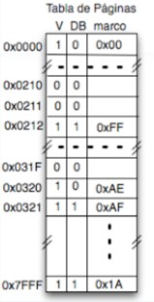
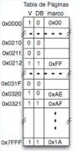
- En un sistema de memoria virtual con páginas de 2^8 Bytes. Dada la siguiente tabla de páginas indica la dirección física de la siguiente dirección virtual 0x7FFF3C
Reservados todos los derechos.
No se permite la explotación económica ni la transformación de esta obra. Queda permitida la impresión en su totalidad.
  - 0x7F3C
  - 0x1AFF
  - 0x1A3C
  - 0xFF3C

- En un sistema de memoria virtual con páginas de 2^8 Bytes. Dada la siguiente tabla de páginas indica la dirección física de la siguiente dirección virtual 0x03213C
  - 0x1AFF
  - 0xAF3C
  - 0x7F3C
  - 0xFF3C

- ¿Para que instrucciones es útil el resultado la unidad de extensión de signo?
  - lw, sw y beq
  - solo beq
  - lw y beq
  - solo las de acceso a memoria

- En una memoria principal con un esquema de bancos entrelazados formado por 8 bancos de memoria. Cada banco de memoria almacena una palabra. El coste de transmitir la dirección de memoria a todos los bancos es de 1 ciclo. El acceso para la lectura o escritura a un banco de memoria cuesta 15 ciclos. El envío de una palabra de memoria desde un banco a la cache cuesta 1 ciclo. ¿Cuántos ciclos costará cargar un bloque de memoria de 256 palabras hasta la memoria caché?

  - 256 x 8 x (1 + 15 + 1) ciclos
  - 32 x (1 + 15 + 1) ciclos
Reservados todos los derechos.
No se permite la explotación económica ni la transformación de esta obra. Queda permitida la impresión en su totalidad.
  - 32 x (1 + 15 + 8) ciclos
  - 256 x (1 + 15 + 1) ciclos
Descarga la app de Wuolah desde tu store favorita

